ЗНАЧЕНИЕ ОЗДОРОВИТЕЛЬНОГО БЕГА ДЛЯ ДЕТЕЙ ДОШКОЛЬНОГО ВОЗРАСТА.
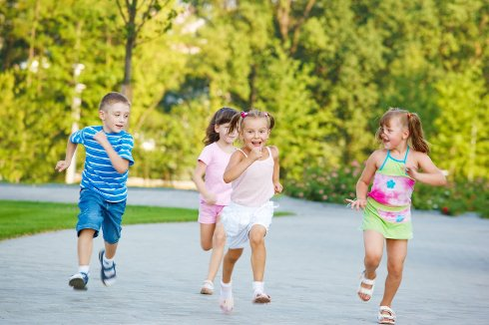

На стене Форума в Элладе было высечено: «Если хочешь быть сильным – бегай, если хочешь быть красивым – бегай, если хочешь быть умным – бегай». Справедливость этого мудрого изречения доказана самой жизнью и многими медицинскими исследованиями. Бег укрепляет здоровье, тонизирует и укрепляет мышцы, повышает сопротивляемость организма к отрицательным воздействиям окружающей среды, дарит положительные эмоции и отличное самочувствие. Бег на свежем воздухе закаляет организм и улучшает обмен веществ. Оздоровительный бег лучше других видов физических нагрузок развивает такое важное качество, как выносливость, играющее на протяжении всей жизни человека важнейшую роль в поддержании его здоровья, нормальной деятельности сердечно-сосудистой и дыхательной систем. Бег для ребенка – это естественное движение, свойственное ему с раннего возраста. Что же такое оздоровительный бег? Это длительный бег в среднем темпе. Оздоровительный бег является наиболее простым и доступным (в техническом отношении) видом циклических упражнений, а потому и самым массовым и доступным.
Главный принцип оздоровительного бега – правильная разминка, правильное остывание, правильное дыхание. Уважаемые родители, чтобы бег приносил пользу Вам и вашему ребёнку необходимо знать и соблюдать следующие требования к организации и проведению оздоровительного бега:
- правильный подбор спортивной одежды и обуви в зависимости от сезона и погоды. Одежда удобная из дышащей ткани, не сковывающая движений. Обувь – кроссовки, кеды. Подошва обуви должна иметь хорошее «сцепление» с поверхностью беговой дорожки;
- бег проводится в среднем темпе;
- приучать ребёнка дышать через нос;
- взрослый обязательно бежит вместе с ребёнком;
- выбор индивидуальной нагрузки для вашего ребёнка;
- контроль за наполняемостью пульса. Частота сердечных сокращений не должна превышать 170 ударов в минуту. К концу бега частота сердечных сокращений должна удвоиться в соотношении с частотой сердечных сокращений ребёнка в покое.
- Постепенное увеличение длительности пробежки, учитывая индивидуальные возможности вашего ребёнка. Для детей среднего возраста (4-5 лет) начинать с 1 минуты и постепенно увеличиваем до 3-3,5 минут. Для детей старшего дошкольного возраста - от 1, 5 минут до 7-12 минут.
Где лучше и полезней бегать?
Предпочтительней выбирать для бега ровные, мягкие и безопасные поверхности: трава, гравиевая дорожка, искусственное покрытие, песок.
Методика оздоровительного бега.
Начинаем с разминки – разогреваем все рабочие группы мышц, улучшаем подвижность суставов и настраиваем и себя, и своего ребёнка психологически. Помните, бег должен доставлять ребёнку удовольствие! Заканчиваем разминку бегом на месте и переходим непосредственно к оздоровительному бегу. Заданную дистанцию бежим в среднем темпе то впереди, то сбоку то сзади бегущего ребёнка. Обязательно подбадривайте своего маленького бегуна и хвалите за его даже маленькие достижения! При первых признаках утомления у ребёнка, переходите на ходьбу и проверьте у него пульс. Заканчиваем бег постепенным замедлением бега и переходом на ходьбу и выполнением упражнений на восстановление дыхания. При необходимости контролируем пульс ребёнка.
Уважаемые родители, систематический оздоровительный бег является профилактикой и коррекцией психоэмоционального состояния ребёнка, т. к. обеспечивает дошкольнику достаточную физическую нагрузку. Ощущение своих физических возможностей и телесного благополучия создают у ребенка устойчивое чувство комфорта.
Скоро карантин закончится и самый доступный способ привести себя в форму – начать оздоровительные пробежки всей семьёй!

Инструктор по физической культуре Меланьина И.Н.

